HISTÓRIA DO S. MARTINHO





Conta a tradição que há 1600 anos, havia, um soldado romano rico, que ia a cavalo fazer a ronda pela cidade.


Ao entrar na cidade, encontrou na berma da estrada um pobre a tremer de frio.

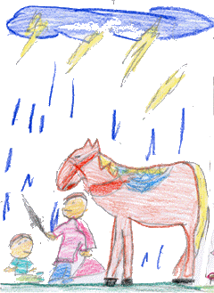
Como não tinha dinheiro para lhe dar, Martinho repartiu com ele o que possuía: rasgou com a espada a capa ao meio e deu metade ao pobre.

Seguiu o seu caminho quando, sem mais nem menos a chuva parou e um sol bonito raiou o céu.


Diz a tradição que, em memória de S. Martinho, no seu dia, nunca há frio. Daí o hábito de se designar o tempo soalheiro nas, proximidades de 11 de Novembro por «Verão de S. Martinho».
Texto elaborado por Luísa Gonçalves Almeida e pelo Professor Altino Silva Saraiva

